衛生福利部醫事系統報備支援流程
步驟一：請先至衛生福利部醫事管理系統 ( https://ma.mohw.gov.tw/maportal/Default.aspx )
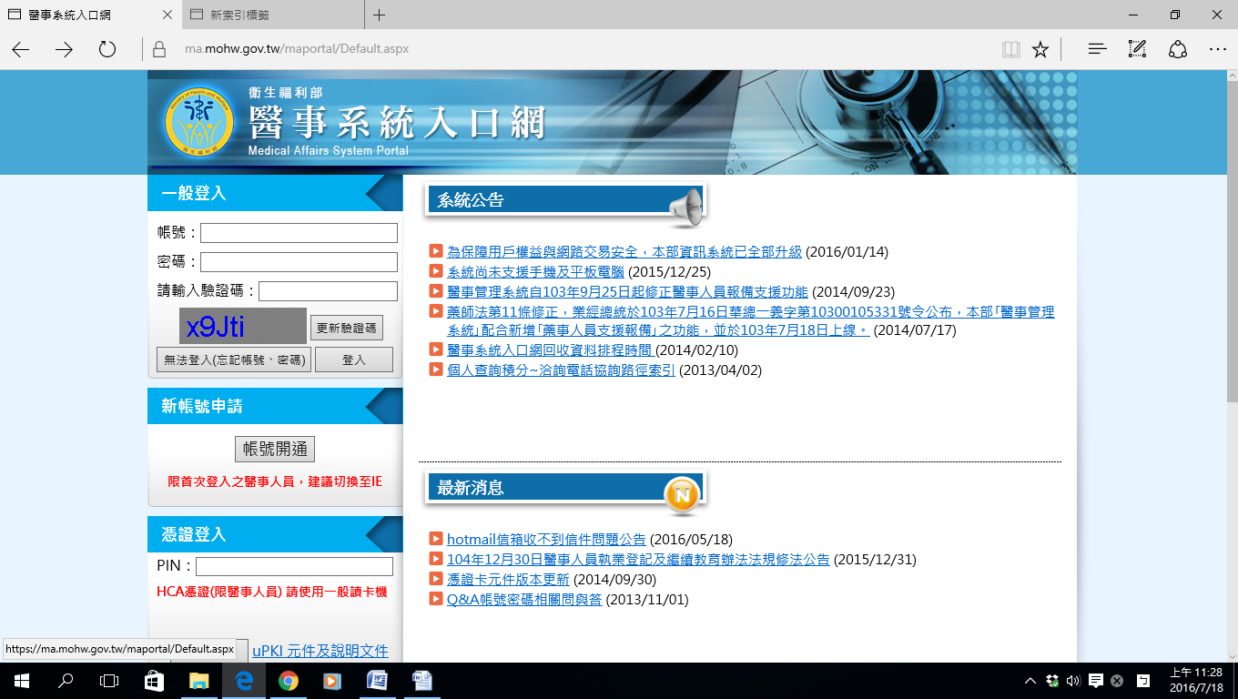

步驟二：若之前已申請通過者，請直接登入帳號、密碼，並跳至步驟七
若未申請過者，請選擇新帳號申請，並接續步驟三

步驟三：移動滑鼠，詳閱「個人資訊安全及隱私權保護政策」後，點選同意
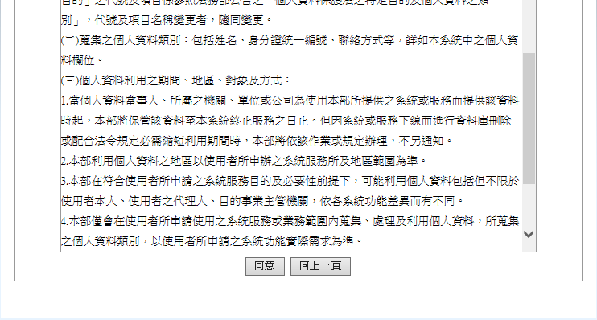
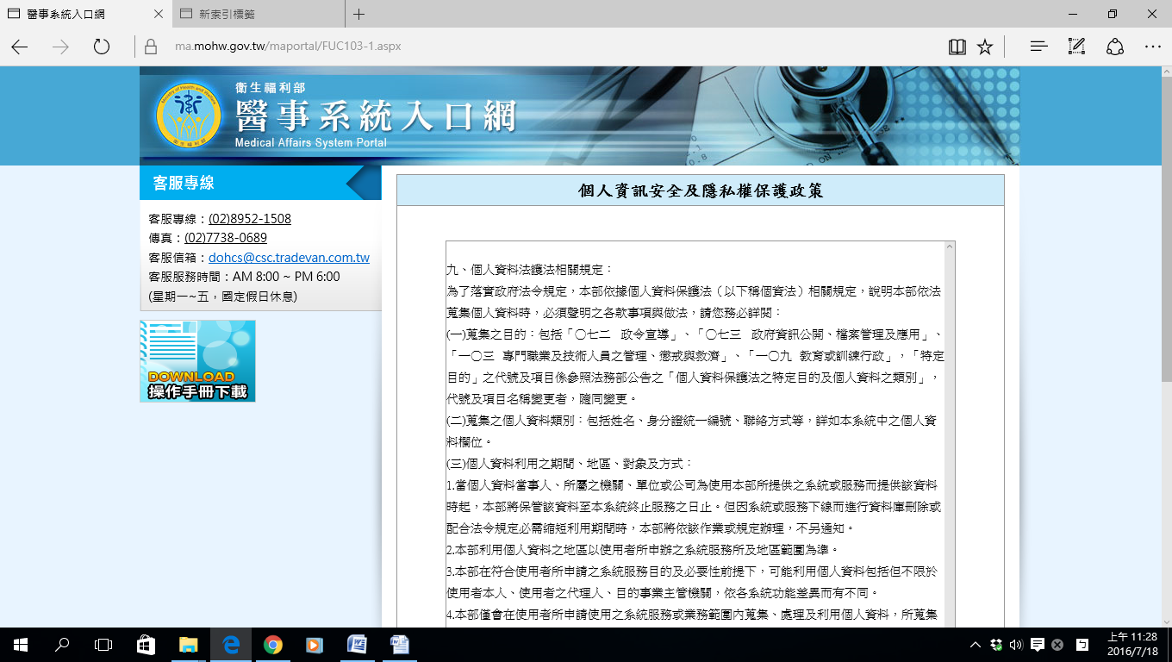

步驟四：輸入身分證字號，點選下一步
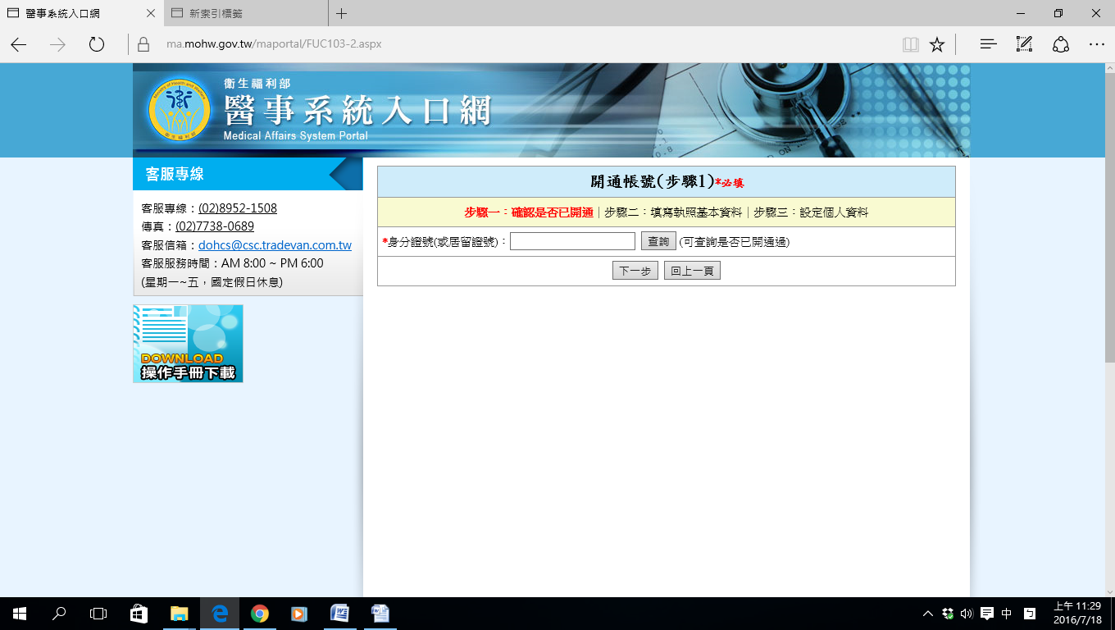

步驟五：依序輸入相關資料後，點選下一步
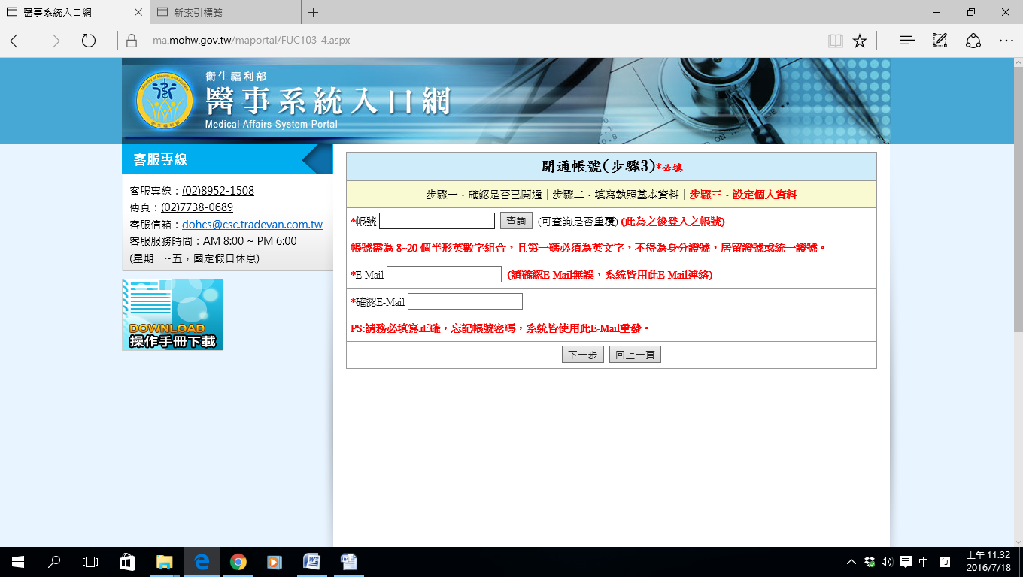

步驟六：輸入完成後，系統會寄一封認證函至信箱，點選按此認證
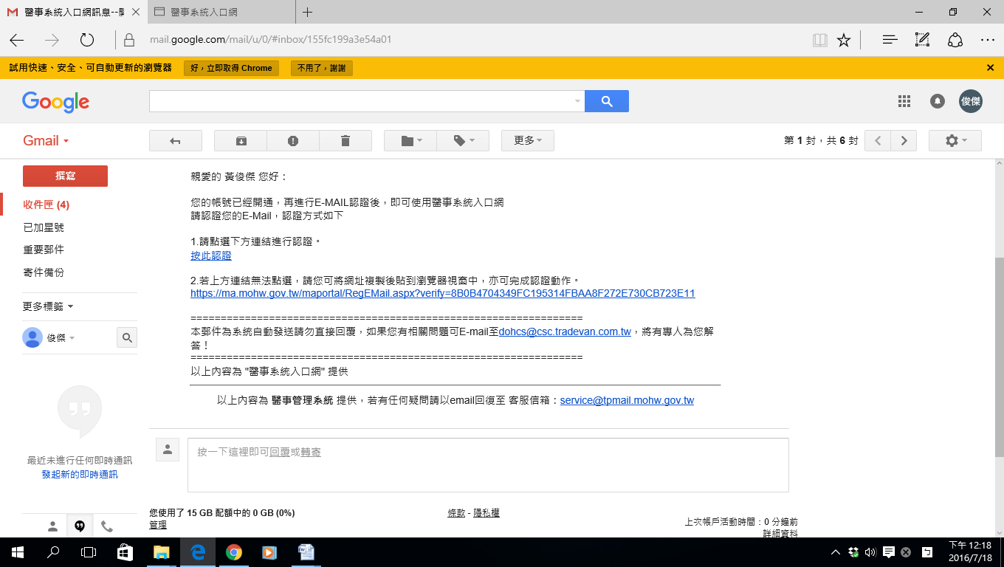

步驟七：系統會自動開啟新的網頁後，請點選報備支援系統
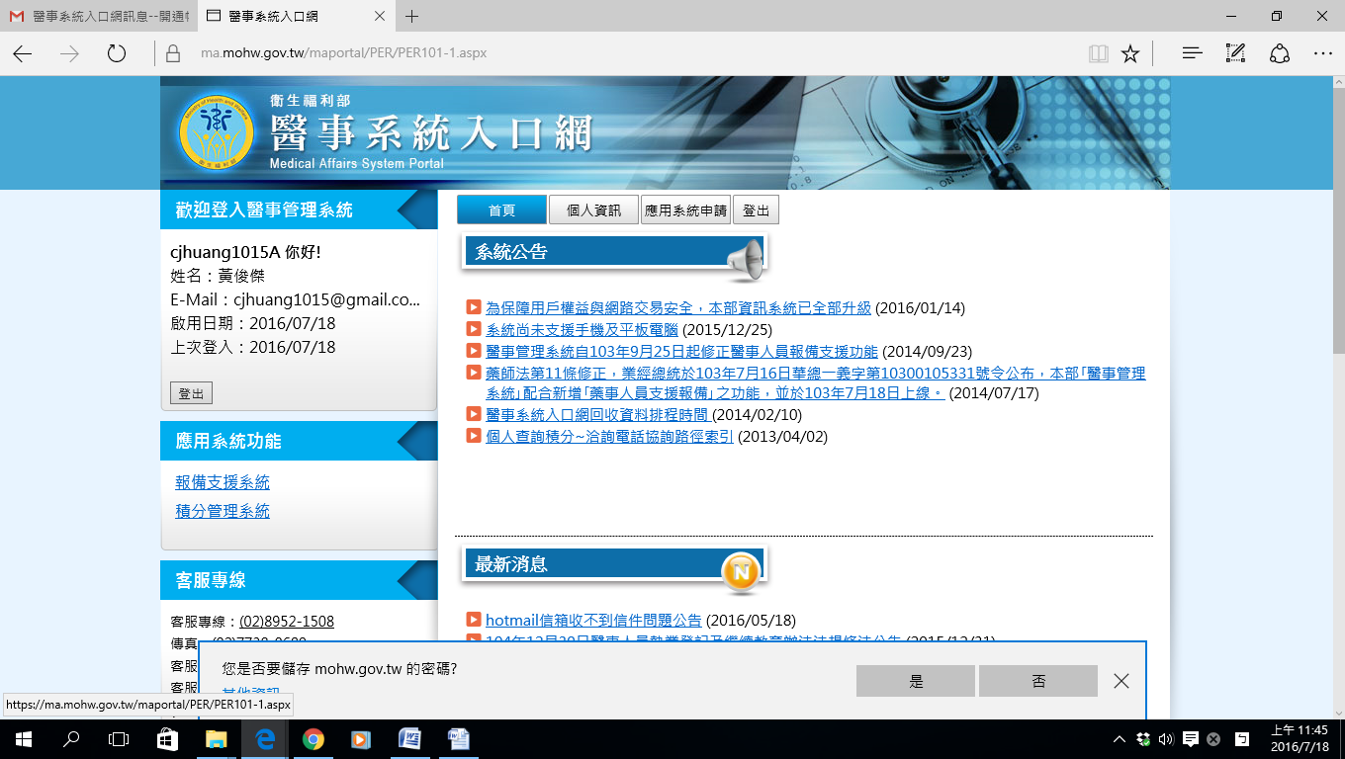

步驟八：點選報備支援管理(新)／登錄
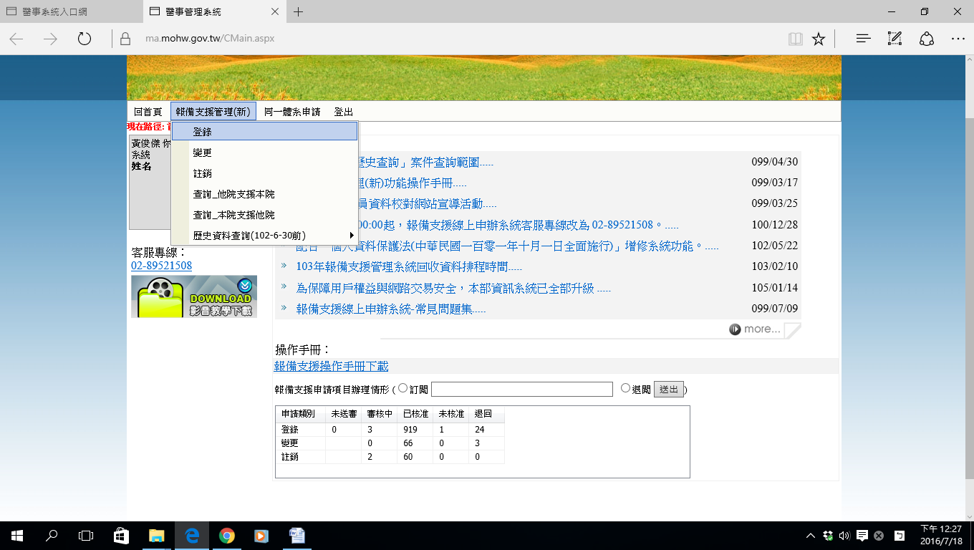

步驟九：點選單筆申請
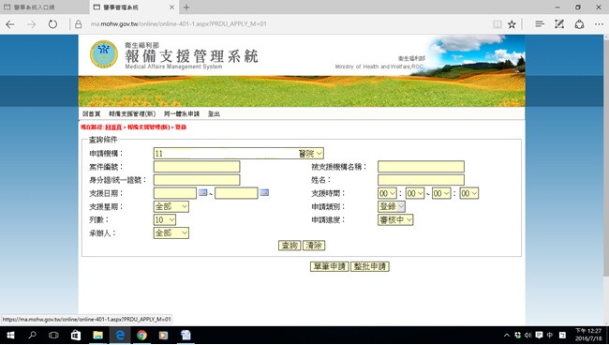

步驟十：機構名稱，點選查詢
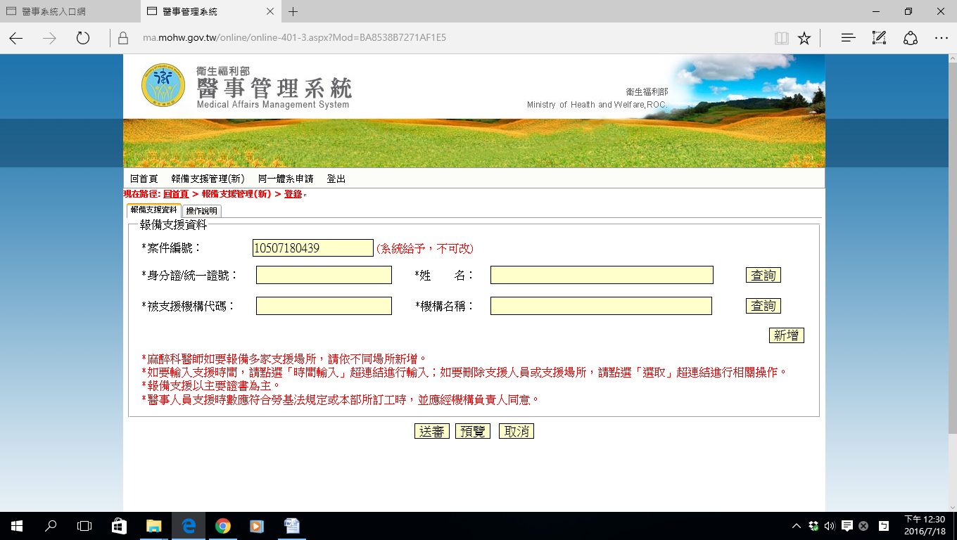

步驟十一：機構類別，請選擇全部
機構名稱，輸入欲查詢字串後點選查詢，若查詢到所需機構，請跳至步驟十四
若未查詢到所需機構，則點選新增
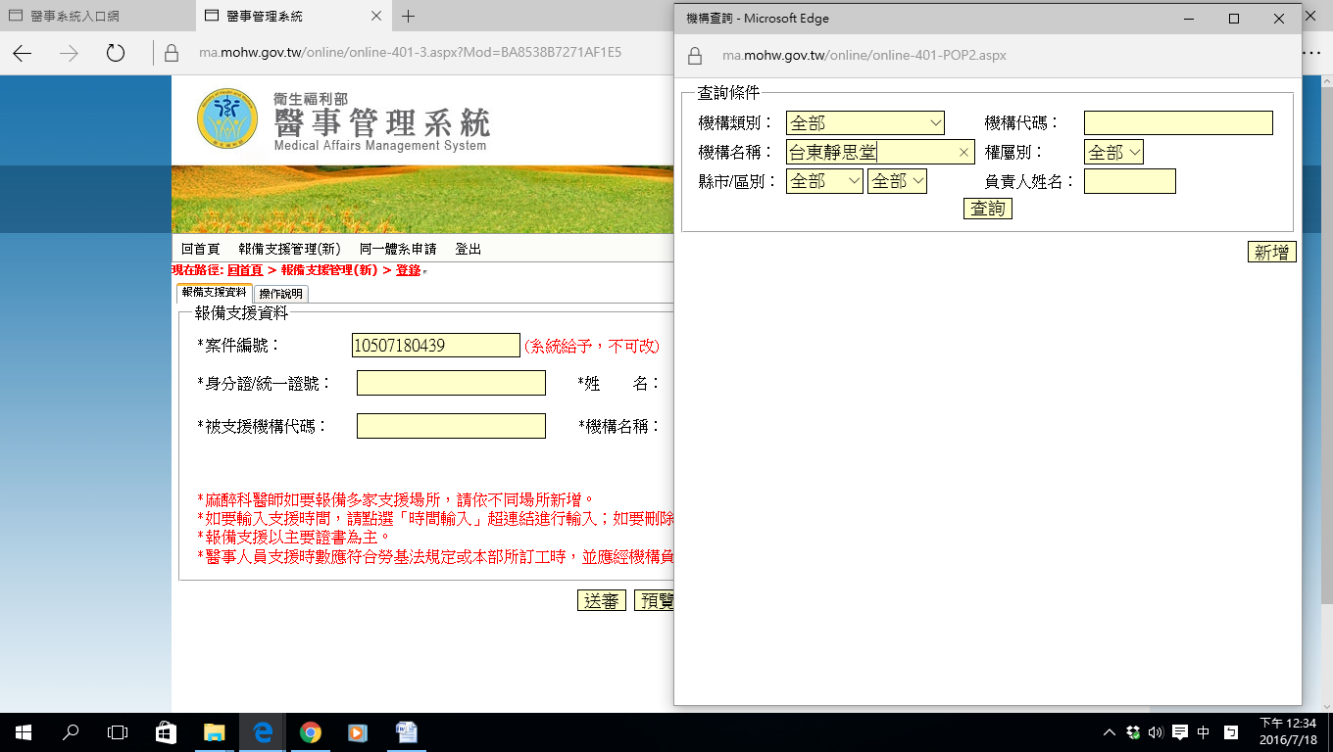

步驟十二：輸入機構名稱及地址，註：機構代碼由系統自行帶入，不必輸入
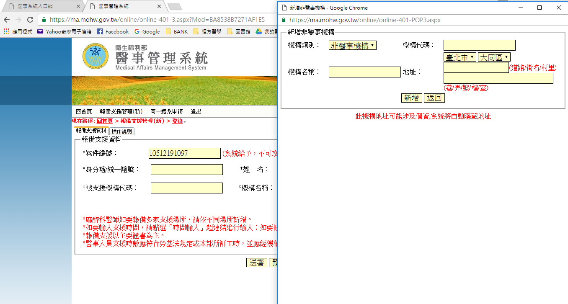

步驟十三：新增完畢後再回到步驟十一，點選查詢

步驟十四：查詢到所需機構後，請核對地址是否完全正確，再點選選擇
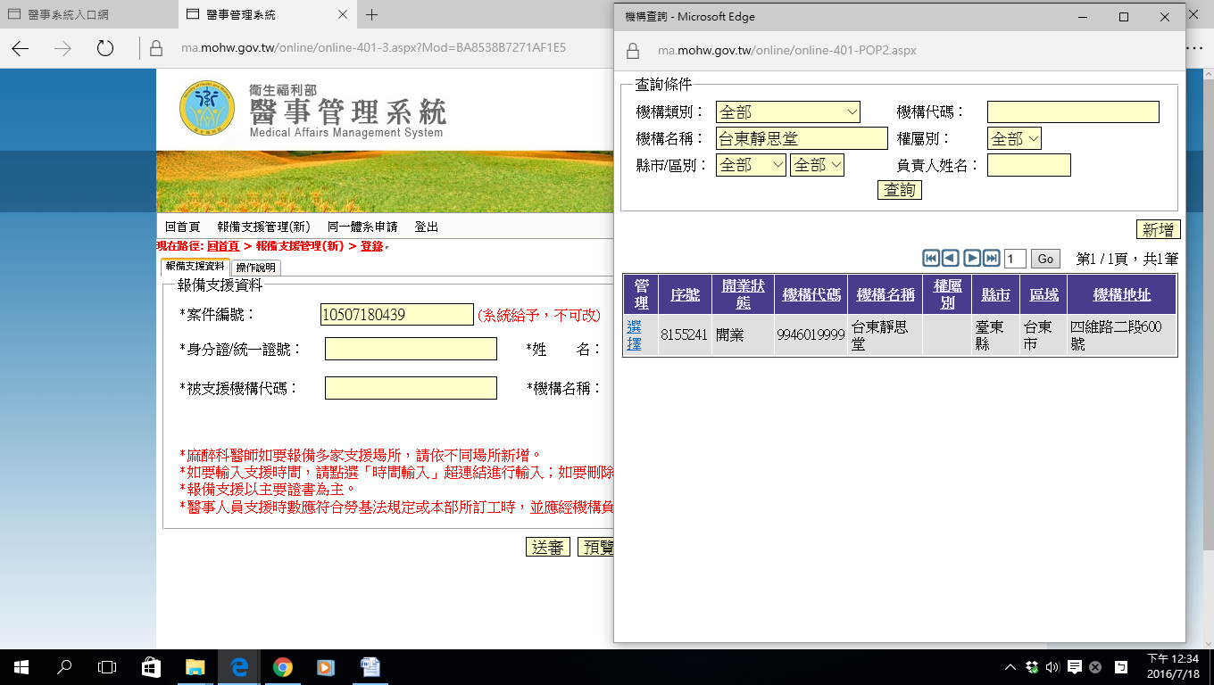

步驟十五：輸入巡迴醫師之身分證字號及姓名後，點選新增
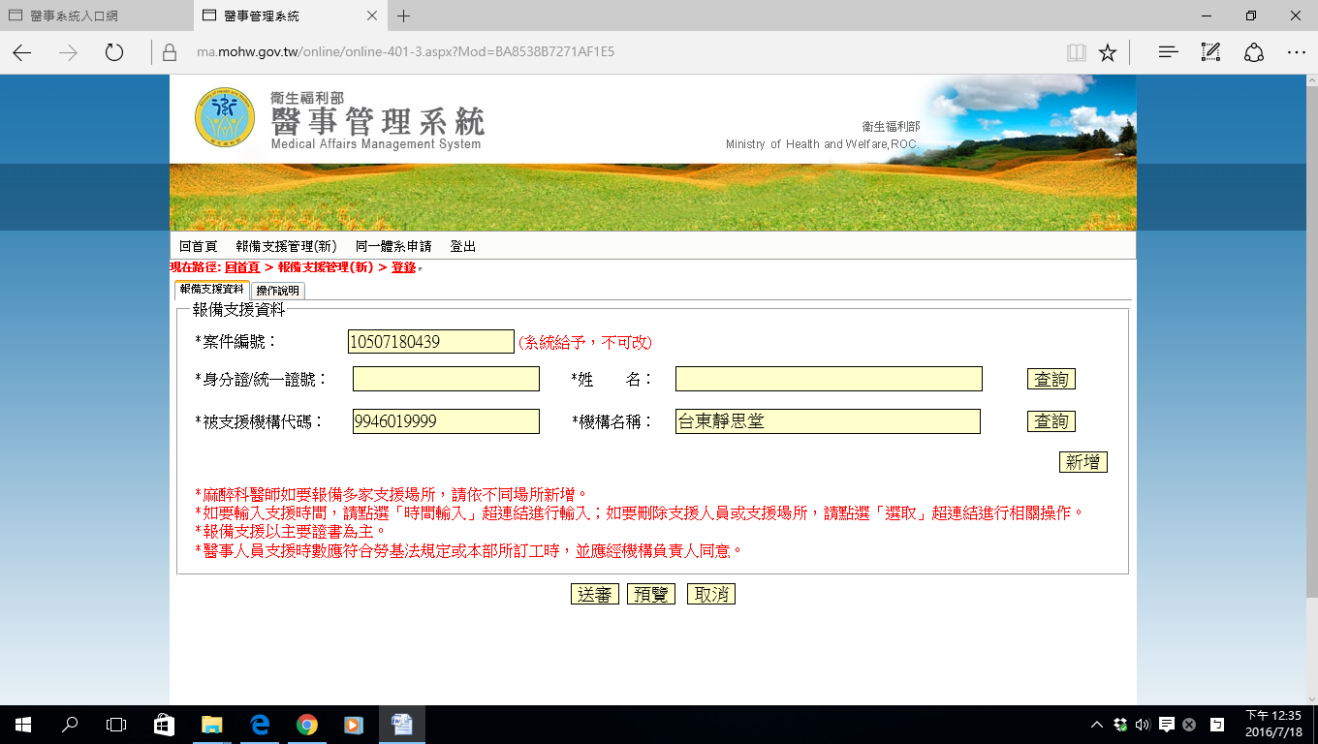

步驟十六：點選選取時間輸入
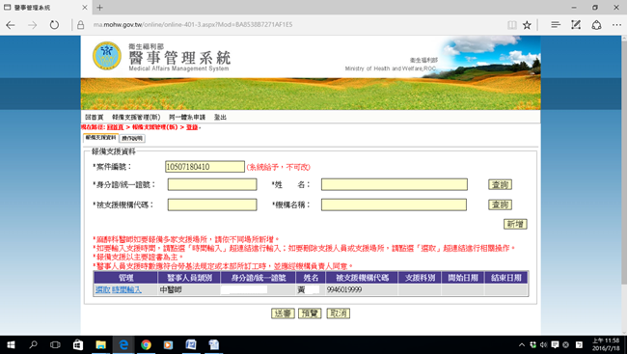

步驟十七：選擇「持續」項目，再點選輸入巡迴報備支援日期及時間
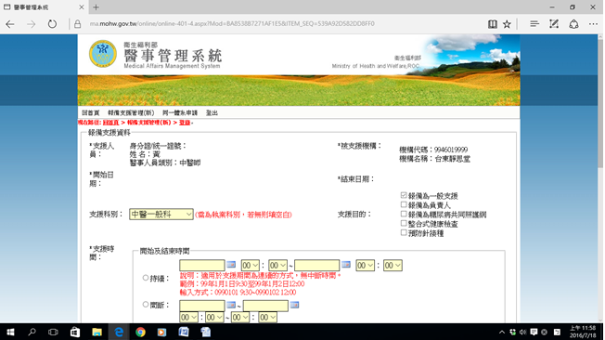

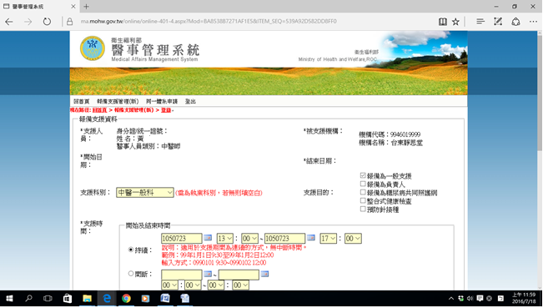

步驟十八：將網頁向下捲動，確認建檔資料日期時間正確後，跳至步驟十九
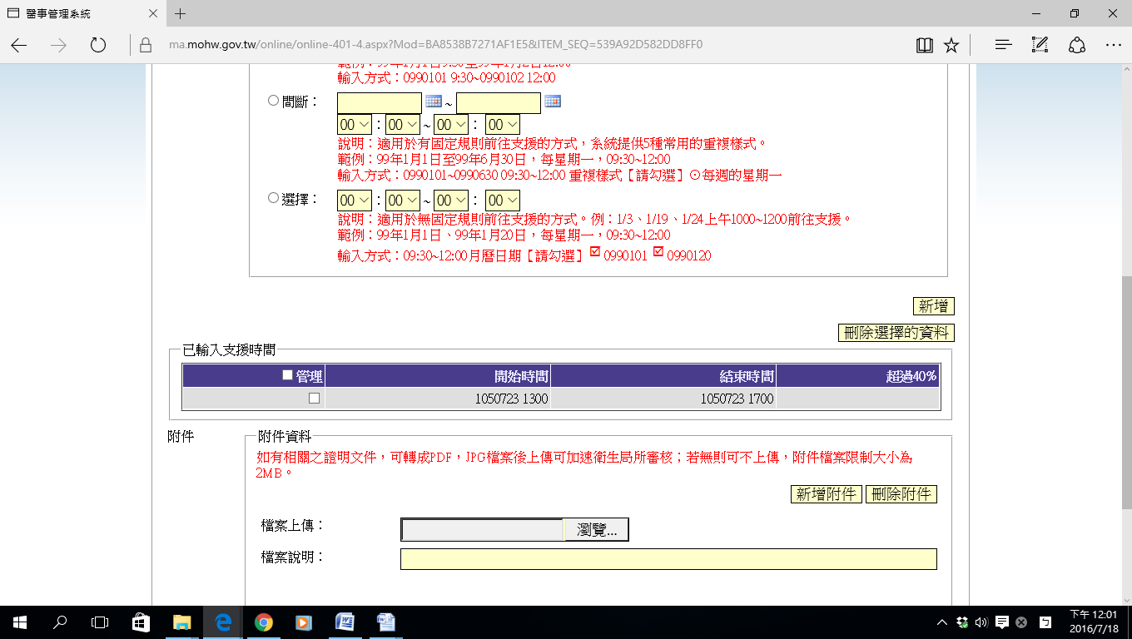

步驟十九：如有相關之證明文件，可轉檔成PDF、JPG，上傳完成後，點選新增
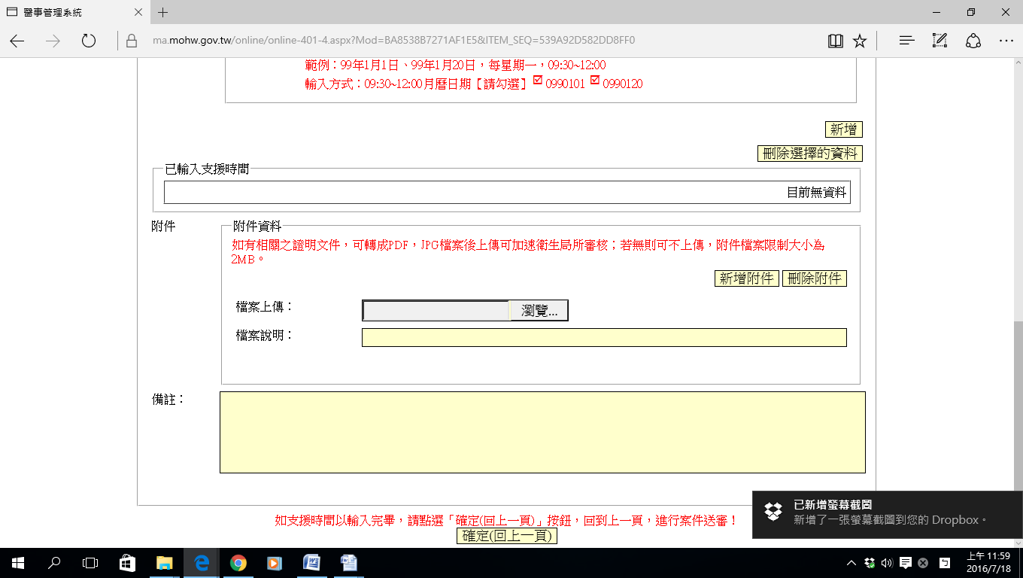
3.
2.
1.

步驟二十：檢查一切正確後，點選送審
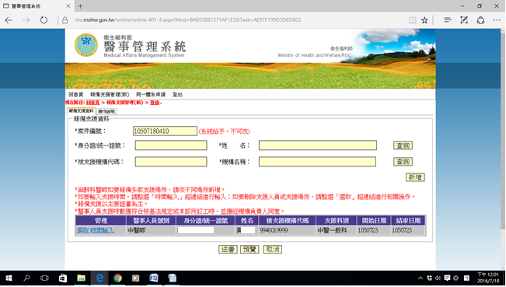

步驟二十一：點選列印同案申請書，完成支援報備程序
